Муниципальное бюджетное общеобразовательное учреждение
« Общеобразовательная школа психолого-педагогической поддержки с осуществлением медицинской реабилитации детей с нарушением опорно-двигательного аппарата № 100».

Конспект урока по математике
во 2 классе.
по теме: «Решение простых арифметических задач на сложение и вычитание в пределах 20 ».

Составил:
Воронкова Е.В.
учитель начальных классов

тема «Решение простых арифметических задач на сложение и вычитание в пределах 20».
Тип урока: урок - путешествие
Цель: Обобщение и систематизирование знание у учащихся при решение
простых арифметических задач на сложение и вычитание в пределах 20.
Задачи:
Закреплять знания по теме «Сложение и вычитание в пределах 20», умения решать задачи и примеры изученных видов, навыки нахождения периметра;
Развивать познавательный интерес к предмету, мышление, наблюдательность, внимание, память, развивать логику, математическую речь;
Воспитывать самостоятельность, чувство товарищества и взаимопомощи, воспитывать аккуратность и прилежность в работе, трудолюбие, любовь к точным наукам, любовь к природе.
Планируемые результаты:
-знать: приемы сложения и вычитания чисел в пределах 20.
-уметь: решать примеры и задачи на сложение и вычитание чисел в пределах 20,
- личностные: проявление учебно-познавательного интереса к новым общим способам решения поставленных задач;
- коммуникативные: формирование способности учитывать разные мнения и интересы и обосновывать собственную позицию.

На уроке применяются следующие коррекционные методы: информационные методы (беседа, консультирование).
Практические методы (приучение, упражнение, воспитывающие ситуации). Оценочные методы (поощрение).
Дидактические приёмы, применяемые в учебно-воспитательном процессе детей с ограниченными возможностями здоровья: развитие наблюдательности через показ явлений; наглядность в практически значимой деятельности; сознательность и активность в усвоении знаний; учёт индивидуальных особенностей.
Оборудование: карточки с заданием; жетоны в виде геометрических фигур, слайдовая презентация.

Ход урока:
1.Орг. момент.
Перед началом урока проверить готовность детей
-Доброе утро ребята!
Встало солнышко давно
Заглянуло к нам в окно
На урок торопит нас
Математик сейчас!
- Что мы делаем на уроке математике? (ответы детей).
- Где нам пригодятся знания по математике?
- Ребята, я хочу предложить вам на время урока поступить в школу космонавта? (ответы детей).
2. Мотивация учебной деятельности.
-Сегодня у нас начинает свою работу школа космонавтов. А какими качествами должен обладать космонавт? (ответы детей?)
-Да, конечно, космонавты должны быть смелыми, выносливыми, умными. Они не должны теряться ни в какой ситуации и находить выход из трудных ситуаций. Космонавты должны уметь считать, решать разные задачи. За каждое выполненное правильно задание вы будете получать жетоны. Ребята, готовы к трудностям? Ну, что поступаем в школу космонавтов? (ответы детей).
-Итак, внимание! Первое задание №1. Устный счет.
По ступенькам я бегу
Сосчитать я не могу
(на доске нарисована ступенька с пропусками цифр)
- «Сосчитай ступеньки, вставляя пропущенный цифры». Педагог предлагает сосчитать количество ступенек, вставляя пропущенные цифры. Можно индивидуально вызвать кого - нибудь из детей к доске, вставить те карточки пропущенных цифр на место.
- Сколько ступенек? (20)
- Молодцы!
- Назовите число в котором 1 десяток и 2 единицы, 1 десяток 5 единиц.
- Назовите соседей чисел 10, 5.
- Молодцы! Справились с заданием, вы получаете первые жетоны.
3. Актуализация знаний.
-Ребята, предлагаю вам размять наши пальчики для следующего задания.
Пальчиковая гимнастика.
- Давайте откроем тетради и запишем число. (Учитель проговаривает число).
- Задание номер №2. « Разгадай ребус».
-Ребята, скажите, а в космос космонавты отправляются…..? (ответы детей)
-А это мы сейчас проверим, итак задание « Разгадай ребус». Вам нужно решить примеры на сложение и вычитание, получившийся ответ найти в табличке, каждый ответ зашифрована буква, из этих букв составить слово.
10+3= 13 0+5=5 (А) 12-2=10
17-7=10 14-7=7 (Е) 7+5=12 (А)
Р | А | К | Е | Т | А
13 | 5 | 10 | 7 | 10 | 12
На доске записаны примеры, некоторые примеры уже решеные, в табличке занесены ответы. Примеры детям вклеить на листочках. Можно дать детям решить примеры и вставить самостоятельно буквы, а потом проверить вместе с педагогом (задание можно усложнить или упростить в зависимости от уровня усвоения программного материала детей и их особенностей)
Дети выполняют задание, за правильное выполненное задание получают жетон.
- Молодцы! Получаете жетоны.
- Ребята, мы с вами говорили, что космонавту могут встретиться разные трудности, что космонавт должен уметь решать разные задачи. (ответы детей)
-Кто или что может встретиться космонавту в космосе? (ответы детей).
На слайде 2, появляется инопланетяне.
Физ.минутка.
Инопланетянин потянулся
Раз нагнулся, два нагнулся, ключик видно не нашел
Чтобы ключик нам достать, надо на носочки встать

- Посмотрите на слайд 2. Это инопланетянин , он хочет тоже проверить наши знания, Задание №3
Напомнить правило оформления задачи.
Задача1:
- В школе космонавтов учатся 14 мальчиков, а девочек на 4 больше. Сколько учатся девочек на космонавтов?
(прочитать 2 раза)
- Что это за задание? (задача)
-Из каких частей состоит задача? (Условие, вопрос, решение и ответ).
-Что нам известно?
-Какой вопрос у задачи?
-Составим краткую запись вместе, а решение и ответ запишите сами.
- Знаем сколько мальчиков?
- А что нам известно про девочек?
-Что значит на больше?
-Какое решение у нас получилось? Андрей (имя любого ребенка) назови….
-Сколько получилось? Нашли ответ на главный вопрос к задачи, можем записать ответ? (записываем).
- Правильно, молодцы, получайте жетон.
-Следующая задача, слушайте внимательно.
Задача 2:
В одном космическом доме 9 этажей, во втором на 3 этажа меньше. Сколько этажей во втором доме? (прочитать 2 раза)
-Что нам известно?
-Какой вопрос у задачи?
-Составим краткую запись вместе, а решение и ответ запишите сами.
- Знаем сколько этажей в 1 доме?
- А во втором? Но что мы знаем про второй дом?
-что значит на меньше?
-Составляем решение. Лиза (имя любого ребенка) проговаривает….
- Хорошо, записывайте решение в тетрадь.
- Нашли мы ответ на главный вопрос к задаче?
-Сколько же этажей во втором доме?
-Молодцы! Получайте ваши жетоны.

-Домашнее задание у вас тоже будет необычное, космическое. Нужно будет решить примеры и раскрасить картинку. Каждый ответ соответствует своему цвету. То что у вас получиться ,мы сделаем выставку из этих картинок.
-Задание понятно?
4. Итог урока.
- Ребята мы с вами выполняли задания и получали жетоны. Давайте рассмотрим их. На что же они похоже?( ответы детей)
- Как одним словом назвать? (ответы детей).
-Мы с вами выполняли задание №2, где решали примеры и подставляли правильные ответы к буквам, какое слово у нас получилось?(ответы детей)
-Правильно! А теперь давайте мы свами попробуем из наших жетонов составить…А что у нас получится, мы увидим когда соберем.
Работа в группе: Дети подходят к столу и накладывают на заранее заготовленную картинку геометрические фигуры составляя ракету.
-Молодцы! Что у нас получилось? Ну вот, мы с вами выполнили все задания, прошли обучения в школе космонавтов, даже построили ракету, на которой полетим в космос.
- А как нам ее запустить? Я предлагаю вам посчитать по считать от 10 до 0.
Дети считают.
- Ура! Мы с вами полетим в космос!
Рефлексия:
-На столе у вас лежать наши «совы». Выберите ту «сову», которую по вашему мнению, взяли с собой в полет космос. И почему?
Зеленая сова - я доволен своей работой на уроке, потому что…
Желтая сова- на уроке я работал не плохо, потому что….
Красная сова – на уроке я работал плохо, потому что…
- Молодцы! Мне тоже понравилось, как мы учились в школе космонавтов. Выполняли разные задания и даже построили ракету. Урок окончен, спасибо.

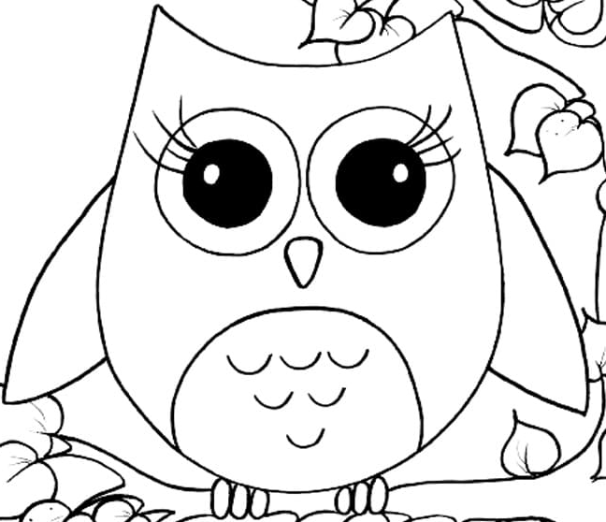

10+3= (Е)

12-2= (А)

7+7= (14)
Р |  | К |  | Т
 | 10 |  | 13 |  | 14

